渠县鲜渡镇少愚社区
房屋及院坝使用权流转公告

一、流转项目基本情况
项目  编号 | NCCQ20240001 | 项目  类别 |  | 房屋及院坝使用权
出让方 | 渠县鲜渡镇少愚社区居民委员会 | 联系人及联系方式 |  | 孙先生：18200278500
政策  咨询 | 0818-7151072
成交  状态 | 未出租 | 所在  区域 |  | 渠县鲜渡镇少愚社区
标的  面积 | 房屋约120㎡，院坝约350㎡
流转  方式 | 出租 | 拟流转价格 |  | 3000/年
流转  期限 | 5年 |  | 流转  用途 | 居住、仓储、加工
- 标的基本情况
原米坡村旧办公室及院坝位于渠县鲜渡镇少愚社区新办公室旁，离鲜渡镇街道直线距离约300米，交通便利。办公室有4间房屋，面积约120平方米，院坝约350平方米，适合居住、生产加工、仓储等。
- 交易方式
项目信息发布期满后，只征集到一个意向受让方的，以不低于拟交易价格协议成交；征集到两个及以上意向受让方的，采取现场竞价方式确定受让方和成交价格。
四、受让人应具备的资格条件
（一）受让人应当具备如下条件：
1、具有独立承担民事责任的能力；
2、具有良好的商业信誉；
3、具有履行合同所必需的设备和专业技术能力；
4、有依法缴纳税收和社会保障资金的良好记录；
5、前三年内，在经营活动中没有重大违法记录；
6、法律、行政法规规定的其他条件；
（二）受让人不得有下列情形：
1、逾期不签其他农村产权交易项目成交确认书、农村产权流转合同的；
2、欠缴其他农村产权交易项目交易款的；
3、对曾经竞得的农村产权，未按照相关合同或国家相关政策法规正确使用、经营，且尚未完成查处整改的。
五、受让人报名时间及方式
意向受让人可于2024年4月3日至2024年4月12日16:00时止（周末及法定节假日除外），在成都农村产权交易所完成注册、报名、提交受让申请文件，意向受让人的受让申请文件原件应于报名期限内递交至渠县公共资源交易服务中心农村产权股，（超过报名期限递交的申请文件无效）。经审查，意向受让人具备申请条件的，我中心将在2024年4月15日10:00时前确认其意向受让资格。
如征集到意向受让人，将于报名截止3个工作日内进行揭牌；如未征集到意向受让人，挂牌终止。
- 交易活动时间
通过资格审查的受让人，请于2024年4月15日14:30时到渠县鲜渡镇少愚社区新办公室进行协议或现场竞价，逾期不参加视为放弃协议或现场竞价。
七、交易服务费收取
本项目不收取交易服务费。
八、交易机构名称及联系人：
交易机构名称：渠县公共资源交易服务中心
联系人：何先生
联系电话：0818-7151072

附：1、现状图片2张
2、租赁合同草案
3、意向受让人材料清单及参考样板

渠县公共资源交易服务中心
2024年4月3日

附件1
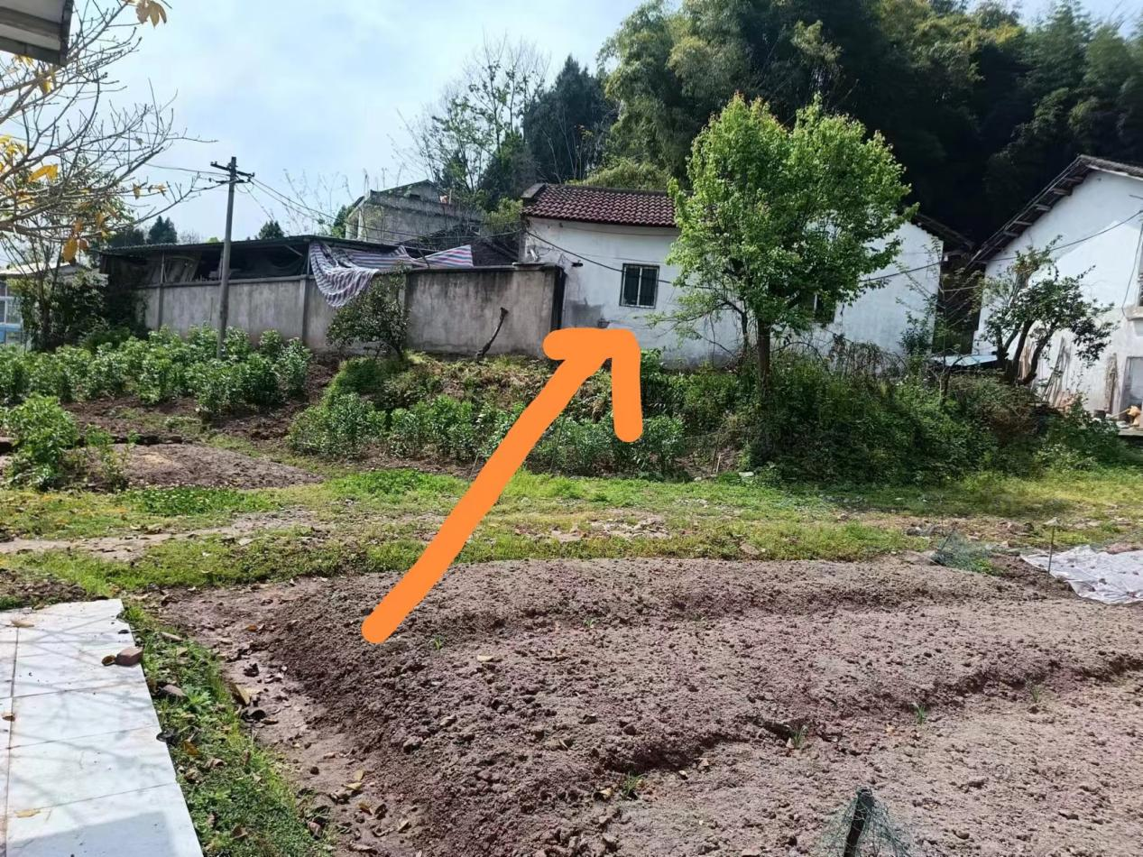

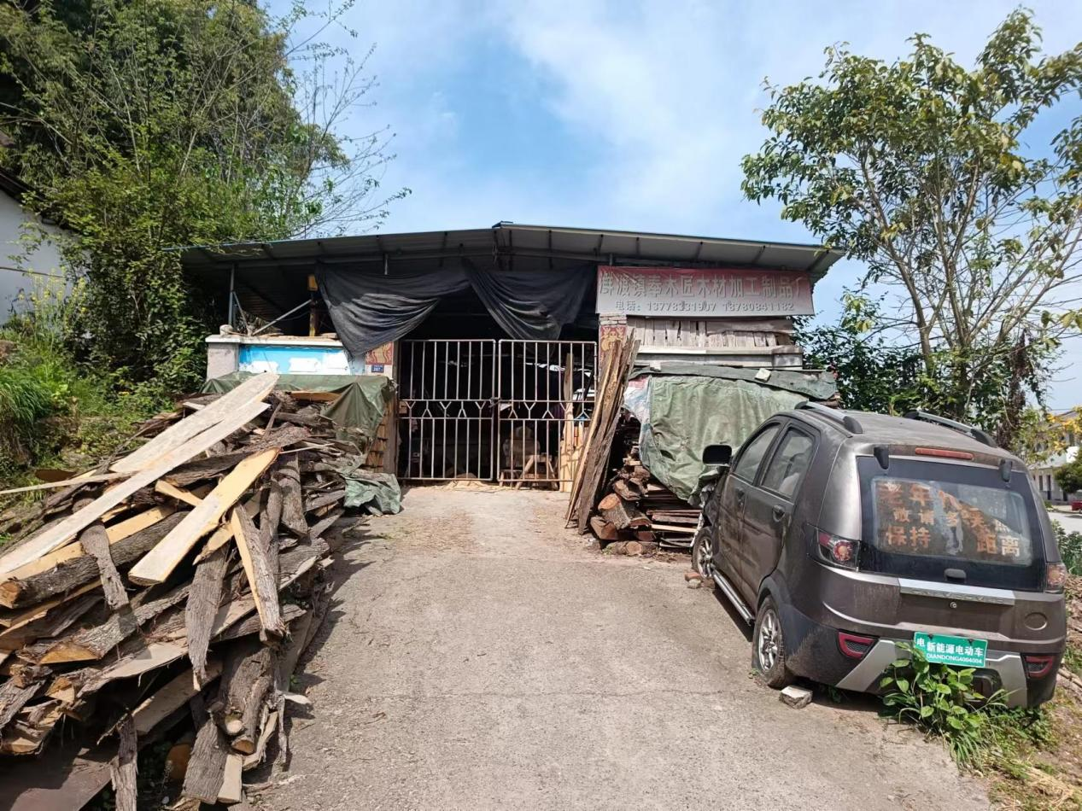
附件2
房屋租赁合同
甲方：渠县鲜渡镇少愚社区居民委员会
乙方：
根据《民法典》及有关规定，为明确甲乙双方权利和义务，经双方协商，就渠县鲜渡镇少愚社区原米坡村旧办公室及院坝使用权流转订立下合同条款如下：。
- 流转标的
渠县鲜渡镇少愚社区原米坡村旧办公室及院坝，办公室房屋4间，面积约120平方米，院坝约350平方米。
- 流转方式及期限
流转方式为出租，租赁期限为 年，即从 年 月 日起至 年月 日止。
三、租赁费及支付方式
每年 元（大写： 整）。签订本合同时，一次性支付当年租赁费，以后每年提前2个月支付次年租赁费。租赁期满后，乙方自行搬离。
- 甲方权利和义务
- 甲方按合同约定时间，将房屋及院坝交付给乙方使用。
- 甲方有权监督乙方使用，若乙方使用违反国家法律法规规定，甲方有权终止合同，收回租赁对象，并不得退还租金。
- 合同期满后，甲方收回租赁房屋及院坝，对乙方因经营需要配套完的相关设施不予补偿。
- 因国家政策、征收等，导致甲方无法履行合同，费用按实际使用时间计算，且甲方不得赔偿乙方任何损失。
- 乙方权利和义务
1、乙方租赁后在法定范围内进行自主经营，并且可在不改变房屋主体结构，不影响安全的前提下完善相关配套设施。
- 乙方在经营期间须按规定向相关部门缴纳税费，并承担租赁期的一切安全责任。乙方在租赁期间要负责对租赁对象的维修、维护，甲方不承担任何费用。若因乙方没有维修、维护造成损失的由乙方负责赔偿。
- 乙方在租赁期不得转租。若甲方发现乙方转租，甲方有权收回租赁房屋，并不得补偿乙方任何费用。
- 乙方经营范围必须符合国家法律、法规的规定及合同约定，不得从事有妨害公共安全、生态环境的活动，并自觉接受有关部门、单位的监督。若违反环保的相关法律法规，甲方将提前收回出租房屋，并不予任何补偿和赔偿。
- 乙方租赁期满，甲方不承担乙方租赁期的设施配套等费用。可在拆除配套设施的前提下，应恢复承租期初期原貌。
- 乙方应当落实门前"六包"责任，负责安全、保卫，落实安全防范措施，完善相关设施设备，接受相关部门的监督检查，排除安全隐患，防止安全事故和环保事故发生，若因安全、环保事故所造成的各种损失由乙方负责。
- 乙方因租赁房屋需用水、电、气，由乙方自行安装解决并负责全部费用，甲方收回资产时不给乙方任何费用。
- 乙方在经营期间若遇洪灾等自然灾害引发的环境卫生的清扫由乙方全部负责。在经营期间因洪灾等自然灾害引发的对乙方的损失，由乙方责，甲方不承担任何费用，由于自然灾害对甲方房屋的损毁乙方不负责。
- 本租赁资产出售后，乙方必须无条件在租赁期满后将承租资产交给新的产权所有人，新的产权人不得补偿乙方任何费用。
五、违约责任
甲乙双方积极履行本合同，若因一方违约，另一方有权解除合同并要求违约方赔偿损失。
七、合同纠纷处理
本合同若出现纠纷经双方协商解决，协商不成，可向渠县人民法院起诉。
八、其他约定
1、本合同未尽事宜，经双方协商解决，或签订补充协议，补充协议与本合同具有同等效力。
2、本协议一式两份，双方各执一份，从签订之日起生效。

甲方： 乙方：
法定代表人或委托代理人： 法定代表人或委托代理人：
年 月 日 年 月 日

附件3
意向受让人提交资料清单

1、受让人申请表
2、身份证明材料（身份证、营业执照等）。
3、法定代表人证明或授权委托书（自然人非本人、法人非法定代表人、其他组织非负责人到场办理提供）。
4、项目规划。
5、优先权证明（同等条件下，本集体经济组织成员享有优先权）
6、具有良好的商业信誉、具有履行合同所必需的设备和专业技术能力、有依法缴纳税收和社会保障资金的良好记录、前三年内在经营活动中没有重大违法记录证明材料（可以承诺，不提供资料）。

农村产权流入申请表
意  向  受  让  人  基  本  情  况 | 意向受让人名称
 | 意向受让方经济类型及身份证明 | 自然人，身份证： ；  法人及其他经济组织：  统一社会信用代码： ；  法定代表人： 。
 | 联系人及  联系电话 | 第一联系人： ，联系电话： ；  第二联系人: ，联系电话： 。
 | 联系地址
 | 注册资本
 | 经营范围
 | 经营规模  （年销售额） | □小于50万元；□大于等于50万元小于500万元；  □大于等于500万元小于2亿元；  □大于等2亿元；
意向流入项目及规划 | 意向受让项目 | 渠县鲜渡镇少愚社区原米坡村旧办公室及院坝使用权
 | 规划用途 | 如：木材存储、加工
 | 资金来源 | □自有 □融资 □其他：
 | 受让后是否有融资需求 | □否；  □是，意向融资规模 万元。
意向受让人
盖章（签字）

受让人承诺
渠县公共资源交易服务中心：
我方经对位于渠县鲜渡镇少愚社区原米坡村旧办公室及院坝使用权出租项目进行详细了解并实地踏勘。现申请参加贵中心举办的该项目流转活动，我方作如下承诺：
1、我方所提交的材料内容不存在虚假记载、误导性陈述或重大遗漏。我方对其材料内容真实性、完整性、合法性、有效性承担相应的法律责任。
2、我方具有良好的财务状况、支付能力和商业信誉，符合农村产权交易相关法律法规、政策及公告规定的条件。
3、我方已认真考虑了不可预计的各项风险因素，愿意承担可能存在的一切交易风险。
4、在流转过程中，遵守法律法规规定和产权交易市场的相关规则，按照有关要求履行我方义务。
我方保证遵守以上承诺，如违反上述承诺或有违规行为，给交易相关方造成损失的，我方愿意承担法律责任和相关的经济赔偿责任。

申请人：

法定代表人或授权代表人：

年 月 日
证 明

渠县公共资源交易服务中心：
兹证明 ，身份证号： ，系 居民。
特此证明。

XXXX居民委员会 年 月 日

土地流转项目规划书
XXXX村（社区）：

我方经 目进行详细了解并实地踏勘，现申请参加该项目流转活动。
若取得 使用权，将用于 ，预计投资 元。在流转期间，遵守法律法规及合同约定，不从事违法犯罪活动。

意向受让人：
年 月 日

